Actividad 2. Lucho enciende las luces extendido
El programa a realizar es similar al de la actividad anterior: debe instruir a Lucho para que encienda todas las luces que aparecen en el escenario, que están siempre en el mismo lugar. Pero ahora el escenario inicial es diferente:
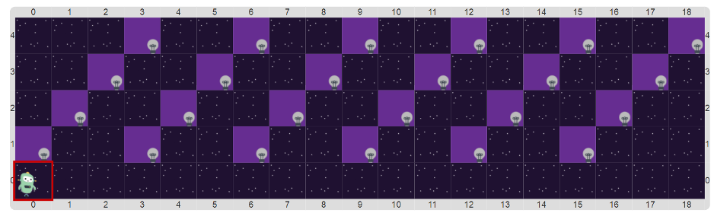
En la actividad anterior pensaste algunas estrategias de solución, y construiste algunos procedimientos para expresar las subtareas involucradas. Fijate si podés reutilizar alguno de estos procedimientos para construir el programa de esta actividad, generalizando las estrategias anteriores para este nuevo escenario.

Pastilla: Reutilizar procedimientos es importante
Cuando escribís un procedimiento para solucionar una subtarea, podés volver a utilizarlo en cualquier otro problema que tenga la misma subtarea. Solo tenés que copiar el código del proyecto anterior y utilizarlo en este: no hace falta que lo vuelvas a pensar.

